РАДИАЦИЯ И ПИТАНИЕ


Почему человеку необходима пища?
Содержание белка в 100 г продукта:
Говядина – 25 г
Цыпленок – 25 г
Твердый сыр – 25 г
Рыба – 20 г
Яйца – 12 г
Молоко – 3 г
Арахис – 28 г
Хлеб с отрубями – 10 г
Белый хлеб – 8 г
Горох – 8 г

Доля жира в продуктах:
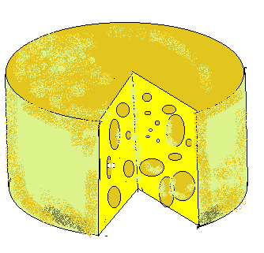

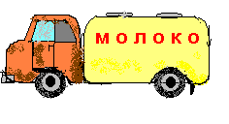
Яйца – 11 %

Мясо – 21 %
Шоколад – 30 %

Твердый сыр – 34 %

Арахис – 49 %

Сливочное масло – 82 %

В теле человека содержится
1200 г кальция.
Столько же его в 1000 литрах молока или в 150 кг сыра.
Пища состоит из множества веществ (белков, углеводов, жиров, минеральных веществ, витаминов), в которых вы нуждаетесь, чтобы расти, работать и восстанавливать свой организм. Без пищи вы не смогли бы двигаться, поддерживать тепло в своем теле, выздоравливать после болезни. Ваше тело строит себя из белков так же, как строитель строит из кирпичей дом. Лучшая белковая пища – мясо, рыба, молочные продукты, орехи. Без энергии вы напоминали бы автомобиль без бензина. Основные источники энергии – углеводы и жиры. В небольших количествах организм нуждается в минеральных веществах и витаминах, многие из которых обладают общеукрепляющими и защит-
ными свойствами.

Это витамины Е, С, А, бета- каротин, калий, кальций, йод, железо, хром, магний, селен, цинк. Питаясь разнообразно, вы вряд ли столкнетесь с недостатком этих веществ.

Калий уменьшает
поглощение цезия–137 в организме человека,
кальций — стронция–90, йод — йода-131 в щитовидной железе.
Каждый продукт снабжает вас своим количеством энергии, которую измеряют в килокалориях (ккал).
Вам нужно 2500-4500 ккал в сутки.
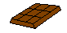
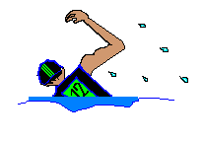
Плитка шоколада – 300 ккал 45 минут плавания
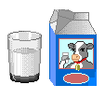

Стакан молока – 100 ккал 10 минут танцев

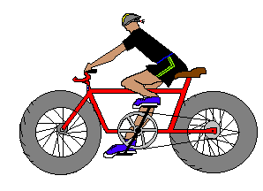
Ломтик хлеба с маслом - 75 ккал — 10 минут езды на велосипеде


Яблоко 50 ккал
— 5 минут бега трусцой
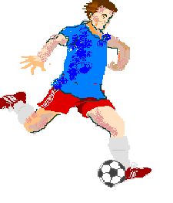

Чашка чаю 15 ккал
– 2 минуты игры в футбол

Существуют два принципа питания, защищающие от радиации. Первый – принцип оптимального здоровья, заключающийся в насыщении организма полезными веществами. Второй принцип – употреблять продукты питания, способствующие выведению и уменьшению накопления радионуклидов в организме человека. В условиях проживания на загрязненной территории питание

должно быть полноценным, разнообразным и экологически чистым.

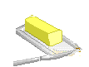Какая пища подходит, а какая нет?
Измените свои привычки!
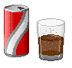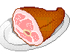Какие продукты следует употреблять? Это хлеб грубого помола, крупы, свежие овощи, фрукты, ягоды, бобовые растения, орехи, семечки. Пищевое волокно (целлюлоза, лигнин, пектин) является составной частью этих продуктов, оно регулирует чистоту нашего организма, ускоряет прохождение пищи по кишечнику и действует как губка, поглощая воду и растворенные в ней токсичные вещества.
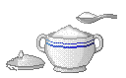Подружитесь с зерном! Неочищенный рис, просо, ячмень, кукуруза, гречка, овес практически не употребляются, а очень жаль, поскольку в них много клетчатки, сложных углеводов, белка, микроэлементов, витаминов. А вот древние цивилизации знали, что цельное зерно – надежный помощник жизни. К тому же углеводы в природной упаковке помогают контролировать свой вес.
Съешьте свои овощи! Каждый прием пищи должен на четверть состоять из свежих овощей. Это хороший источник клетчатки, кальция, железа, витаминов. Зеленые овощи, содержащие серу (капуста, хрен, брюква), желтые овощи, содержащие каротин (морковь, тыква, пастернак), бобовые, содержащие фитаты (горох, фасоль, бобы, соя), очень полезны в условиях повышенной радиации. Овощи способствуют кроветворению, а хорошая кровь – важный фактор здоровья.

Меньше жиров и сахара
- Ограничьте потребление конфет, тортов, пирожных, бисквитов, шоколада, сладких газированных напитков.
- Ешьте понемногу масло, маргарин, сало, мясо, жареную и жирную пищу.
- Ешьте умеренно постную свинину, говядину, белое куриное мясо, твердые сыры, яйца и молоко, хлеб, макароны, мороженое, горох, фасоль.
- Ешьте сколько угодно рыбы, творога, йогуртов.
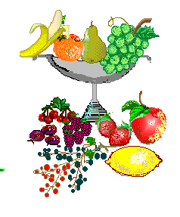
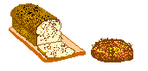
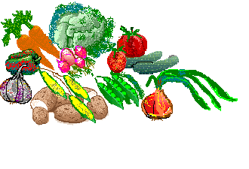
Пейте много фруктово-ягодных соков! Соки, особенно мякотные (яблочный, грушевый, сливовый, вишневый, абрикосовый, апельсиновый и др.), не только содержат много витаминов, но и способствуют выведению радионуклидов из организма. Полезны также свежие фрукты и ягоды, морсы, джемы, мармелад.
Включите в рацион орехи и семена! Это полноценные, компактные продукты питания, созданные самой природой. Радиозащитные качества орехов и семян заключаются в том, что они содержат пищевые волокна, фитаты и витамин Е.
Принимайте травяные настои и чай! Ромашка, зверобой, мята, тысячелистник, шиповник, укроп, зеленый чай оказывают слабое мочегонное и желчегонное действие и тем самым усиливают выведение токсичных веществ из организма.
Каких продуктов следует избегать? Чрезмерное количество сахара вредно для здоровья: набирается лишний вес, нарушается обмен веществ. Большое потребление жиров и мяса засоряет наши артерии, перегружает печень и почки, которые особо важно поддерживать в здоровом состоянии, ибо они играют важную роль в выведении радионуклидов из организма. Хотя молоко - полезный продукт, нет причины им увлекаться. Вклад молочной компоненты в общую дозу может достигать 50%. Рекомендуются кисломолочные продукты – творог, сметана, масло, сыры – они содержат гораздо меньше радионуклидов по сравнению со свежим молоком.
Больше клетчатки
 Ешьте хлеб и мучные изделия с отрубями, картофель, свежие овощи, зелень и фрукты.
 Старайтесь употреблять свежие продукты, а не заранее приготовленные, консервированные и замороженные

Издание осуществлено в рамках проекта ENVREG 9602
Правильное питание обеспечивает хорошее здоровье
и уменьшает накопление радионуклидов в организме!

